תל-אביב, ‏כ"ג בשבט תשע"ז

‏19 בפברואר 2017

164S6129

**אשראי ללווים הגדולים-**

**הלקחים מכשלי האשראי, פעולות הפיקוח על הבנקים והמצב כיום:**

**שאלות ותשובות**

לאחרונה עלו שאלות רבות בציבור נוכח כשלי אשראי של מספר לווים וקבוצות גדולות במשק שהסבו הפסדים ניכרים לציבור ולבנקים. **מטרת המסמך היא לתת מענה לשאלות אלו תוך הצגת תמונת המצב בראיה מקצועית**. הדגשים המרכזיים:

* במערכת הבנקאות, כמו גם בשוק ההון הישראלי, היו בשנים האחרונות מספר אירועים של הפסדי אשראי גדולים בעקבות כשל של קבוצות לווים גדולות. **הפיקוח על הבנקים והמערכת הבנקאית הפיקו לקחים** מאירועים אלו לאורך השנים.
* בהסתכלות על סך תיק האשראי של הבנקים, הפסדי האשראי של קבוצות הלווים הללו לא היו בהיקף חריג בפרספקטיבה בינלאומית, ולמרות הכשלים **איכות תיק האשראי של הבנקים בישראל טובה מזו של בנקים במרבית המדינות המפותחות בעולם.** להפסדי האשראי יש משמעות ציבורית נרחבת, אולם הם לא סיכנו בשום שלב את יציבותה של המערכת הבנקאית.
* **הפיקוח על הבנקים פעל בכלים מגוונים במטרה לצמצם את הסיכוי להישנות של מקרים דומים בעתיד.** הצעדים כללו קביעת מגבלות, הוראות רגולטוריות, ביקורות רבות, יישום ההחלטות שהתקבלו בוועדות משקיות (לצמצום הריכוזיות ולהסדרי חוב) ועוד. חלק מצעדי הפיקוח במקרים ספציפיים הביאו, בזמן אמת, לצמצום ההפסדים של הבנקים בסכומים משמעותיים.
* הצעדים השונים של הפיקוח ושל הבנקים הובילו לכך ש**היום החשיפה לקבוצות לווים גדולות וממונפות נמוכה משמעותית וניהול סיכוני האשראי בבנקים הינו שמרני יותר.** עדיין קיימים בתיק האשראי הבנקאי אשראים היסטוריים שהועמדו קודם לביצוע הפקות הלקחים, שטרם נפרעו במלואם ואשר חלקם הגיע להסדרי חוב.
* **כשלי האשראי הללו נבעו ברובם מהעמדת אשראי לחברות החזקה (במבנה פירמידאלי) במינוף גבוה (כלומר עם חוב גדול) שהלך ועלה עם השנים,** גם באמצעות גיוסים שביצעו החברות בשוק אגרות החוב. **זאת, לצד הסתמכות על שווי החברות כבסיס להעמדת האשראי והסתמכות יתר על היכולת והניסיון הקודם של האיש שעמד בראש הקבוצה ("אפקט הילה").** אלו תרמו להערכות אופטימיות של הבנקים, כמו גם של חברות הדירוג והגופים המוסדיים, לגבי כושר ההחזר של הלווים. כשלי האשראי נבעו גם מכישלון עסקי של החברות, שלא תמיד ניתן היה לחזות אותו בעת מתן האשראי.

**למעט במקרים בודדים, הביקורות לא העלו שהועמד אשראי משיקולים זרים ותוך ניגוד עניינים, אם כי הכלים של הפיקוח לבצע בדיקות שיאתרו מצבים כאלו הינם מוגבלים.**

* בניגוד למה שמרבים לטעון, **הנתונים אינם מראים שהיחס של הבנקים כלפי הלווים הגדולים יותר סלחני מאשר כלפי לווים צרכניים**, ובשנים האחרונות אנו עדים למאמצים גדולים של הבנקים לקדם תהליכי הסדר ו"גביה רכה" דווקא מול הלקוחות הצרכניים.
* למרות הכשלים שהיו והסיכון לכשל אשר מטבעו קיים בכל אשראי חדש שניתן, **חשוב לאפשר ולעודד את הבנקים להעמיד אשראים גם ללווים גדולים ולחברות עסקיות גדולות במשק**, באופן זהיר, שכן לאלה תפקיד חשוב ביצירת הצמיחה הכלכלית ומקומות העבודה. חשוב גם להכיר בכך שפעילות כלכלית-עסקית מעצם טבעה כרוכה באי וודאות, ולכן המימון שלה כרוך בסיכון.

**מה היקף האשראי שהעמידה המערכת הבנקאית בישראל ללווים הגדולים וכמה מתוכו מסוכן?**

הנתונים מצביעים על כך שמתוך תיק אשראי של כ – 940 מיליארד ₪ במערכת הבנקאית, **כ- 2.3% מהאשראי הוא לחברות החזקה ממונפות בקבוצות הלווים הגדולות בהן הסיכון גבוה יותר**.

חברות החזקה ממונפות הן חברות אשר משקיעות בחברות אחרות ואשר היחס בין האשראים שהן נטלו לבין ההון העצמי שלהן גבוה מהמקובל. עסקאות מתן אשראי לחברות אלו לצורך מימון השקעות נוספות מטבען מגדילות את רמת המינוף של הלווים ולכן הן מסוכנות יותר ומחייבות התנהלות זהירה יותר מצד ספקי האשראי, שהם המערכת הבנקאית והגופים המוסדיים.

מצ"ב נתונים על היקף האשראי במערכת הבנקאית נכון ל – 30.9.16:

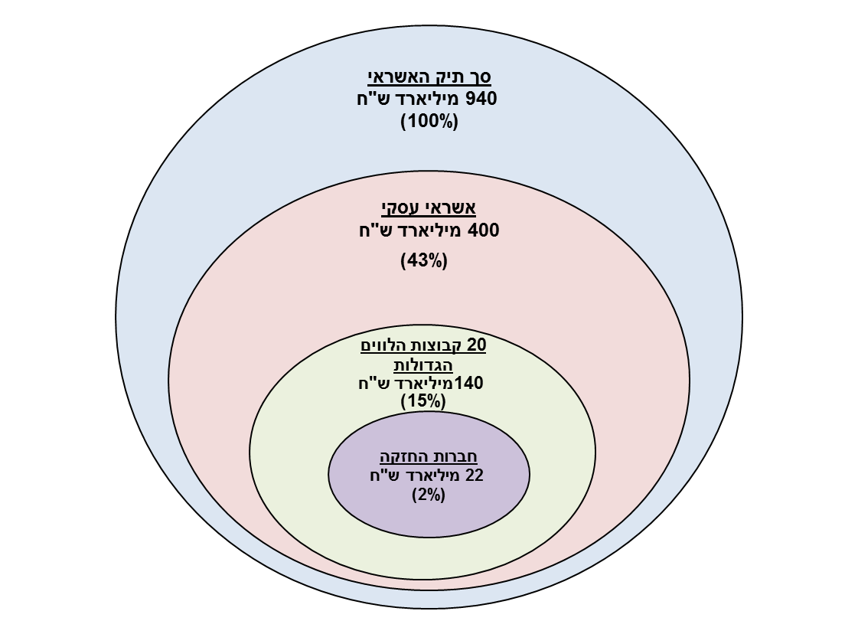

בכל קבוצת לווים גדולה כזאת, מלבד חברות ההחזקה, פועלות גם עשרות חברות יצרניות החיוניות לפעילות המשקית וזקוקות לאשראי להמשך פעילותן התקין.

חשוב לציין שנכון להיום מרבית האשראי הבנקאי בקבוצות הלווים הגדולות הוא אשראי תקין (כלומר, אשראי שניתן לחברות בעלות יכולת פירעון לשירות החובות), ואילו מקצתו (סדר גודל של כ – 5%) הוא אשראי שמוגדר "בעייתי" (שמשמעותו שקיים סיכוי פוטנציאלי או ממשי לכך שלא כל החוב יוחזר).

חלק משמעותי מההפסדים של קבוצות הלווים הגדולות התממשו בשנים האחרונות בחברות ההחזקה הממונפות: חלקם בשוק אגרות החוב הסחירות באמצעות "תספורות" לציבור, וחלקם באמצעות הפסדי אשראי במערכת הבנקאית.

חשוב לציין כי רישום ההפסדים בבנקים בחלק גדול מהמקרים לא כלל ויתור משפטי כלפי החייב, לכן הבנקים עדיין מנהלים מאמצי גביה בגין הפסדים אלו וייתכן שחלקם ייגבו בעתיד (Recovery).

**מדוע הבנקים מעניקים אשראי לקבוצות כאלו?**

**צמיחה בכלכלה מודרנית מבוססת, בין היתר, על אספקת אשראי סדירה** לסקטור העסקי על-ידי מתווכים פיננסיים. האשראי לסקטור העסקי מסייע לפתח את העסקים, ליצור מקומות עבודה ולהניע את גלגלי המשק. עם זאת, מתן אשראי כרוך באופן בלתי נמנע בסיכון שהלווה מסיבות שונות לא יצליח להחזיר לבנק את האשראי. כתוצאה מכך **הפסדי אשראי הם חלק בלתי נפרד מהפעילות הבנקאית.** ניהול סיכונים מושכל וזהיר - מטרתו להביא לאיזון מיטבי בין רמת הסיכונים וההפסדים הללו לבין היקף האשראי התומך בפעילות העסקית במשק ומחירו.

**מה היו הסיבות המרכזיות לכשלי אשראי בסדרי גודל כאלו במערכת הבנקאית?**

כאשר מדובר בהלוואות לעסקות בסכומים גדולים, סיכוני האשראי בהכרח מתעצמים. **הריכוזיות הגבוהה במשק הישראלי הביאה באופן בלתי נמנע להיווצרות ריכוזיות גם בשוק האשראי למספר מצומצם של קבוצות לווים גדולות**, למרות שהוראות הפיקוח גרמו לכך שהחשיפות לכל לווה גדול יתפזרו על פני מספר בנקים.

עיקר האשראי אשר בגינו נרשמו הפסדים גדולים כאמור, הועמדו על ידי הבנקים לצורך מימון רכישת שליטה בחברות גדולות בשנים שלפני המשבר הפיננסי של 2008. חלק אחר נבע מפעילות מימון בנגזרים ומפעילויות נוספות.

ככלל, האשראים למימון רכישת שליטה ניתנו לחברות החזקה (במבנה פירמידאלי), תוך הגדלה ניכרת בנטל החובות הכולל העומד מול הפעילות העסקית הקיימת בחברות הבת הנרכשות (גידול בשיעור המינוף של קבוצת הלווים). המגבלות המחמירות של הפיקוח על הבנקים לא אפשרו ללווים להגדיל את האשראי במערכת הבנקאית, ולכן **חלק מהגידול במינוף (בחוב) התרחש לאחר העמדת האשראי הבנקאי, באמצעות גיוסי חוב שביצעו החברות משוק ההון ומהגופים המוסדיים.**

**המתודולוגיה למתן אשראי מסוג זה** **התבססה על שווי הנכסים של החברות**, שהיה גבוה מאוד בעת העמדת האשראי.עם זאת, חיתום האשראי לא תמיד התבסס על ניתוח כושר החזר, אשר אמור לבטא את תזרימי המזומנים הצפויים של הלווה, תוך התחשבות בתרחישים שליליים שעלולים לקרות ובמבנה הפירמידאלי של ההחזקות. מתודולוגיה זו השתנתה על פני השנים, על-רקע דרישות הפיקוח על הבנקים, אלא שברוב המקרים בעיתוי שהיה מאוחר מידי מכדי למנוע את ההפסדים באשראים שכבר הועמדו.

**תרמה להעלאת הסיכון באותם מקרים השפעת התחרות העזה על היקפי הפעילות שהתחוללה באותן שנים בין הבנקים הגדולים וגם בין הבנקים והגופים המוסדיים, והשפעת "אפקט ההילה" של מספר לווים גדולים, תוך הסתמכות על שמו של הלווה ועל הניסיון הקודם בעמידה בהחזרי חובות העבר.**

מהביקורות שנערכו על ידי הפיקוח על הבנקים לאורך השנים בנושא אשראי ללווים גדולים, עלה כי הנהלות הבנקים, כמו גם חברות הדירוג במשק והגופים המוסדיים שהלוו כספים לאותן חברות, העריכו באופן אופטימי את רמת הסיכון של הלווים ואת התזרימים הצפויים ושווי הבטוחות שקיבלו מהם תוך הסתמכות יתר על ההערכות וההסברים של הלווים.

עוד עלה בביקורות, כי האשראים שניתנו לאותם לווים לא תמיד כללו התניות פיננסיות מספקות או זיקה משפטית מתאימה אחרת למקורות ההחזר, וכך הבנקים לא שלטו בדיעבד בזרימת הכספים מחברות הבנות ולא שלטו על יכולתם לפעול לצמצום ההפסדים, במקרה של התדרדרות עסקית.

**מובן שהיכן שזוהו הכשלים בתהליכי הביקורת, הבנקים נדרשו לפעול, ככל שניתן, לצמצום הסיכון כמפורט בהמשך.**

כאשר התנאים הכלכליים נעשו קשים יותר וככל שהרווחים מהפעילויות העסקיות התרחקו מההערכות האופטימיות על בסיסן האשראים ניתנו, חלק מהלווים מצאו עצמם נטולי יכולת לעמוד בהתחייבויותיהם, ואילו הבנקים נאלצו לרשום הפסדי אשראי כבדים ולנהל מהלכי גביה מורכבים אשר חלקם נמשכים עד היום. כאמור, בשוק ההון הפסדים של אותן קבוצות התבטאו ב"תספורות" על אגרות החוב שמחזיק הציבור, ופגיעה בחיסכון הפנסיוני.

**האם הפסדי האשראי הללו סיכנו או מסכנים את יציבות המערכת הבנקאית?**

**אחד התפקידים העיקריים של הפיקוח על הבנקים הוא להבטיח את היציבות הפיננסית של הבנקים בארץ,** גם כאשר התנאים הכלכליים נעשים קשים וגם כאשר נוצרים אצלם הפסדים לא צפויים. בהקשר זה, למרות ש**ההפסדים שנגרמו** ממספר קבוצות לווים גדולים היו בסכומים ניכרים, **ההפסדים** **לא היו בסדרי גודל כאלה שיש בהם כדי לערער את היציבות של הבנקים המלווים או להביא לשיעורי הפסד חריגים בהשוואה בינלאומית.**

חשוב לחדד כי הפיקוח לא אמור ואינו מאשר מראש עסקאות של העמדת אשראי על ידי הבנקים. תחת זאת, הוא פועל לכך שהבנקים יקיימו מערכים מוקפדים של ממשל תאגידי וניהול סיכונים, שהם יחזיקו כריות הון ונזילות מספיק גדולות, ושהם יתנו גילוי על פעילותם ועל הפסדי האשראי הצפויים לציבור.

**הסטטיסטיקה מראה שבשנים האחרונות שיעור הפסדי האשראי בתיק העסקי בישראל**[1]**, היה דומה או אף נמוך ביחס לשיעור ההפסדים של התיק הצרכני, כפי שניתן לראות בגרף להלן:**

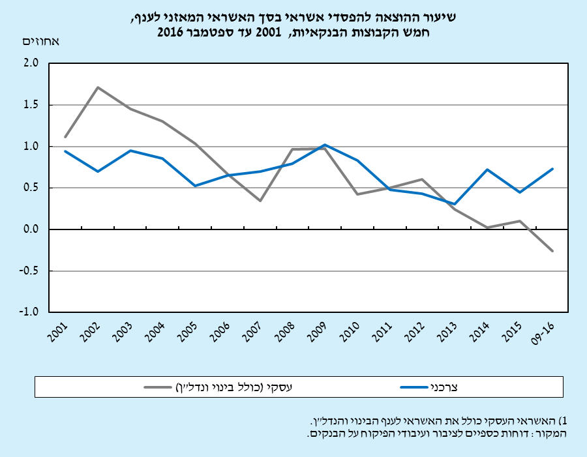

שיעור הפסדי האשראי במגזר העסקי בישראל דומים לשיעורי ההפסד במערכת הבנקאות בארה"ב, ונמוכים משיעורי ההפסד במערכת הבנקאות באירופה.

**גם בהסתכלות על תיק האשראי בכללותו (עסקי וצרכני גם יחד) בשנים האחרונות, מדדי הסיכון מצביעים על כך שהאיכות הכוללת של תיק האשראי של הבנקים בישראל גבוהה** **מזו של בנקים מובילים בעולם**. מדדים אלו באים לידי ביטוי הן בשיעור הפסדי האשראי הנמוכים, והן במשקלו הנמוך של האשראי הבעייתי של הבנקים הישראלים בהשוואה בינ"ל.

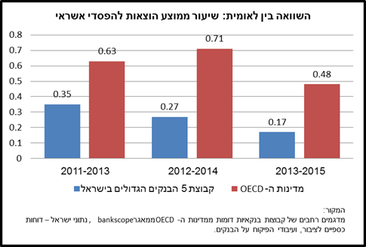

ככלל, בעוד שבשנים האחרונות בנקים רבים בעולם פשטו רגל ונקלעו לקשיים מהותיים, בעקבות המשבר הפיננסי, הבנקים בישראל נותרו יציבים.

**מה עשה הפיקוח על הבנקים לנוכח ההפסדים הגדולים ומה המצב כיום?**

**הפיקוח פעל במספר רב של מישורים לשיפור תהליכי ניהול האשראי בבנקים ולצמצום חשיפתם ללווים הגדולים והסיכון אכן ירד:**

* + - ברמת המערכת הבנקאית – כחלק מהפקת הלקחים הבינלאומית מהמשבר הפיננסי הגלובלי והפקת הלקחים הפיקוחית מכשלי האשראי ללווים גדולים בארץ, הפיקוח על הבנקים ביצע עדכון שיטתי ומקיף של הוראות המפקח בתחום האשראי.

בראשם **דרישה לצמצום החשיפה ללווים גדולים והחמרת המגבלות על היקף האשראי שבנק יכול להעניק לקבוצה לווים בודדת, לצד דרישה לצמצום האשראי הממונף.**

בנוסף, במסגרת עדכון ההוראות נדרשו הבנקים לנקוט בצעדים אופרטיביים לחיזוק הליכי חיתום, ניהול וניטור האשראי בכלל, והאשראי הממונף בפרט, ליישם כללי דיווח מחמירים בדוחות הכספיים ולבצע שינויים משמעותיים במתודולוגית ניהול הסיכון, בתהליכי העבודה ובמבנה הארגוני של הפונקציות המטפלות בתחום האשראי.

* + - ברמת הטיפול בלווים הספציפיים – במקרים בהם זיהה הפיקוח על הבנקים במסגרת ביקורות כשלים בהתנהלות בנק כלפי לווה גדול מסוים, **הבנק נדרש לנקוט בצעדים קונקרטים שהובילו בסופו של דבר להקטנת החשיפות ולצמצום הסיכון לבנקים.**
    - ברמת המשק – בנק ישראל השתתף והוביל ביחד עם הממשלה ועדות משקיות ("הועדה להסדרי חוב" ו"ועדת הריכוזיות") שפעלו לשינוי מערך התמריצים המאפשר להימנע מאי תשלום חוב, ולצמצום תופעת הפירמידות בשוק ההון והכספים, והפיקוח יישם את השינויים במערכת הבנקאית.

**מהלכי הפיקוח הובילו להסטת אשראי מלווים עסקיים גדולים (וריכוזיים יותר) לאשראי למשקי הבית (שהוא מבוזר יותר).** צעדי הפיקוח הובילו גם לניהול סיכונים שמרני יותר וכתוצאה מכך **חלה ירידה משמעותית בהיקף החשיפה** של הבנקים ללווים גדולים אלו, ובפרט **לחברות ההחזקה שהמינוף בהן גבוה** יותר ולכן גם החשיפה בגינם מסוכנת יותר.

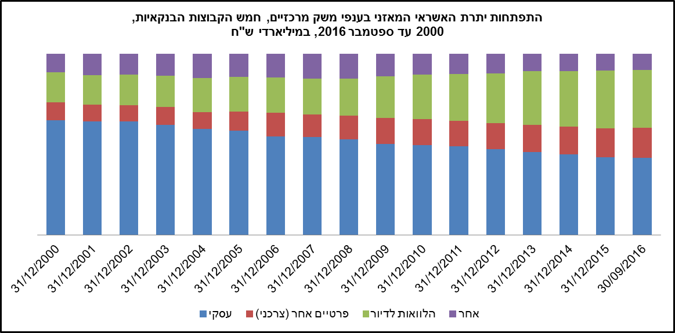

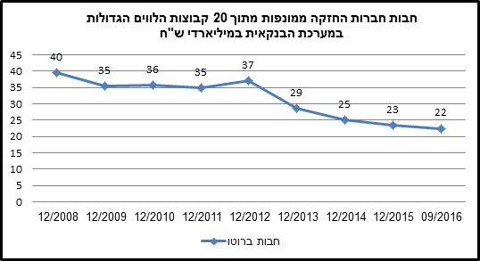

חשוב לזכור שעל אף הסיכון הגבוה, גם בקרב החברות הממונפות, חלק משמעותי מיתרות האשראי הוא לחברות בעלות יכולת פירעון. **נכון להיום עיקר האשראים ללווים הגדולים המצויים במצב כשל ואשר הסבו הפסדים כבדים לבנקים ולציבור – מקורם ביתרות של אשראים היסטוריים שהועמדו בתקופה שלפני המשבר הגלובלי.**

**האם קבוצות הלווים הגדולות המשיכו לקבל אשראי גם בשנים האחרונות כשכבר היה ברור שהן חדלות פירעון?**

ככלל, כאשר לווה מסווג כלווה בעייתי, הבנק נמנע מלהגדיל את החשיפה כלפיו ומלהעמיד לו אשראי חדש. עם זאת, בקבוצות הלווים הגדולים קורה שבזמן שחלק מהחברות נכנסות לכשל אשראי (למשל חברת ההחזקה), חברות אחרות בקבוצה ממשיכות בפעילות עסקית רווחית והן בעלות יכולת פירעון. במצב זה עולה לעיתים שיקול של כדאיות המשך המימון של פעילות החברות הטובות על מנת לאפשר להן להמשיך בפעילות הכלכלית, להפיק מזומנים, ולצמצם את הפסדי הבנק בחברות ההחזקה.

**מדוע ללווים הגדולים מבצעים הסדרי חוב, והלווים הקטנים נדרשים לשלם את הלוואותיהם עד תום?**

**הנתונים מצביעים דווקא על מצב הפוך.** יחס הסדרי חוב ליתרת החוב גבוה יותר בקרב לקוחות פרטיים לעומת לקוחות עסקיים. יתרה מכך, בשנים האחרונות אנו עדים למאמצים גבוהים של הבנקים לקדם תהליכי הסדר ו"גביה רכה" דווקא מול הלקוחות הצרכניים:

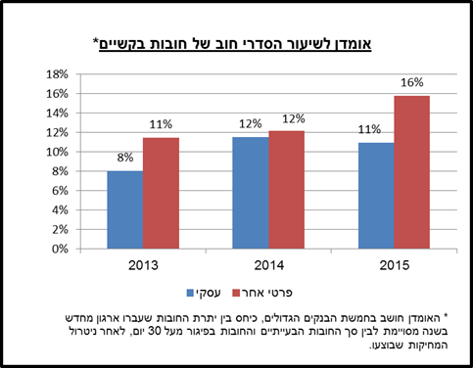

**בהתייחס להסדרי חוב ללווים עסקים - הניסיון מראה שכאשר לווה מגיע למצב של כשל אשראי, ביצוע הסדר חוב מהווה לעיתים אלטרנטיבה עדיפה לצורך צמצום ההפסדים** ומניעת כשל מוחלט של העסק על פני תהליך של חדלות פירעון. הסדר חוב אשר בנוי נכון מקל על לווה הנמצא בקשיים כלכליים, במטרה למתן את הקשיים אליהם הוא נקלע ולאפשר לו להבריא ולעמוד בתשלום חובותיו, במלואם או בחלקם. **במקרים רבים הסדרי חוב מונעים מצב של סגירה סופית של עסק, ושל פיטורי עובדים.** יתרה מכך, הסדר חוב לעיתים מגדיל את סיכויי הנושים לקבל תמורה גבוהה יותר לעומת מצב של היעדר הסדר.

מובן שהבנקים נדרשים ליישם מדיניות הסדרים הוגנת כלפי לקוחות פרטיים. הפיקוח על הבנקים מקפיד על כך, ופירסם לאחרונה הוראה מקיפה בנושא הוגנות בגביית חובות של משקי בית.

**האם נלקחה אחריות אישית על כשלי האשראי?**

בהתאם להוראות הפיקוח, החלטות אשראי בבנק לא מתקבלות על-ידי אדם יחיד, אלא בוועדות האשראי ובתהליכים מוסדרים. עם זאת, טיב האשראי מבוסס בסופו של דבר על תחזיות ואומדנים, לכן איכות תהליכי האשראי תלויה באופן מהותי בשיקול הדעת שמפעילים נושאי המשרה הבכירים ובתרבות הסיכון המוכתבת מלמעלה (Tone at the Top) המחלחלת לכל שכבות הארגון.

הליקויים שנמצאו בתהליכי הביקורת, הצביעו במקרים מסוימים על כשלים שנבעו משיקול דעת לא זהיר דיו של ועדות האשראי ומקבלי ההחלטות,בהתבסס על הנתונים שעמדו באותה עת בפניהם. **אולם למעט במקרים חריגים, הביקורות לא העלו שהועמד אשראי משיקולים זרים ותוך ניגוד עניינים, הגם שיכולת הפיקוח לבדוק זאת בכלים שברשותו הינה מוגבלת**.

במקרים חריגים אלו, כאשר עלה חשש מבוסס לכך שההחלטה היתה מונעת משיקולים זרים או מניגודי עניינים, הפיקוח העביר את המידע שברשותו לטיפול במשטרת ישראל או להתייעצות עם הפרקליטות.

מטרת תהליכי הביקורת של הפיקוח הנה לאתר ליקויים בזמן ולשפר את תהליכי העבודה והבקרות של הבנק בראיה קדימה.הפיקוח בוחן את סבירות ההחלטות המתקבלות בבנק בהתאם לכלל ה – BJR (Business Judgment Rule), בהתבסס על ההחלטות המתועדות בבנק. דהיינו, האם הופעל שיקול דעת סביר על בסיס המידע שהיה קיים בעת ההחלטה ולא כחוכמה בדיעבד.

**האם זה יכול לקרות שוב? האם עדיין קיימות הלוואות גדולות ומסוכנות שעלולות להסב הפסדים?**

**לגבי אשראים היסטוריים** - **מאזני הבנקים עדיין כוללים הלוואות היסטוריות בעלות מאפייני סיכון גבוה שהועמדו עוד לפני שבוצעו הפקות הלקחים, וטרם נפרעו במלואן.** מובן שכאשר לווה בסיכון גבוה מזוהה כלווה בעייתי, הבנקים נדרשים להכיר בהפסד בגינו באופן מיידי ולפעול למימוש הביטחונות וצמצום ההפסד באופן מיטבי. הפיקוח על הבנקים ממשיך לבחון גם סיכונים במדגם לווים ספציפיים ולהעלות לבנקים דרישות סיווג ודרישות לצמצום הסיכון ככל שניתן בצמתי החלטה.

**לגבי העמדת אשראי חדש** - צעדי הפיקוח **נועדו לוודא שככל שיועמדו הלוואות ללווים בקבוצות הלווים הגדולות, הן לא יכללו את מאפייני הסיכון שבעטיים אירעו הכשלים.** דהיינו, שיהיו עם מטרות מוגדרות; בהיקפים סבירים; עם רמת מינוף נאותה; בהתבסס על נתונים כלכליים לגבי יכולת ההחזר של האשראי בזמן סביר (ולא בהתבסס על המוניטין של בעל השליטה); במבנה אשראי הכולל התניות שיאפשרו לבנק לפעול בעת כשל ובגיבוי ביטחונות נאותים.

**באילו צעדים קונקרטיים נקט הפיקוח מול המערכת הבנקאית על מנת למנוע הפסדים דומים בעתיד?**

**תהליכי ניהול הסיכונים כיום שונים מאוד מבעבר. נפרט מספר צעדים מרכזיים שבהם נקט הפיקוח משנת 2008 ועד היום:**

* + - החמרה מהותית של המגבלות החלות על חשיפות הבנקים ללווים הגדולים – מהלך זה הוביל לצמצום האשראי ללווים גדולים, ובפרט לחברות ההחזקה הממונפות, ולשינוי תמהיל תיק האשראי לתיק מבוזר יותר.

***הוראת ניהול בנקאי תקין מס' 313 בדבר "מגבלות על חבות של לווה ושל קבוצת לווים"*** – ***עדכון*** ***הופץ במהלך 2011 ונכנס לתוקף ב - 31.12.2011; הוראת ניהול בנקאי תקין מס' 323 בדבר "מגבלות על מימון עסקאות הוניות"*** –  ***עדכון הופץ ב- 28.4.15 ונכנס לתוקף ב – 1.1.16***.

* + - מגבלות והגדרת סטנדרטים לחיזוק תהליכים בניהול הלוואות ממונפות - חודדו סטנדרטים לניהול הלוואות ממונפות ובכלל זה התמקדות ביכולת הפירעון של הלווה, תוך הסתמכות מוגבלת על שווי חברה ועל תמיכתו של בעל השליטה. מהלכים אלו הובילו להגדלת דרישת הערבויות וביטחונות מבעלי השליטה ולחיזוק מבנה האשראי ואמות המידה הפיננסיות.

***מכתבים פיקוחיים בנושא שכללו דרישות למערכת הופצו במהלך 2009 (1.1.2009, 12.10.2009 ו – 10.12.2009); הוראת ניהול בנקאי תקין מס' 327 בנושא "ניהול הלוואות ממונפות" - הופצה ב- 28.4.15 ונכנסה לתוקף ב – 1.1.16.***

* + - צמצום מעורבות הדירקטורים באישור עסקות אשראי פרטני – מהלך זה הוביל את הדירקטורים להתמקד בבניית מערכים נאותים של בקרה ופיקוח על פעולות הנהלה וסמכויותיה.

***הוראת ניהול בנקאי תקין מס' 301 בנושא "דירקטוריון" - עדכון הופץ ב - 29.12.10. ההנחיות בתחום האשראי נכנסו לתוקף ב – 1.7.13.***

* + - חיזוק תהליכי זיהוי וסיווג חובות בעיתיים והפרשות להפסדי אשראי - באמצעות התאמת מתכונת העבודה והדיווח לכללים המחמירים הנהוגים בבנקים מובילים בארה"ב. מהלך זה הוביל לשיפור תהליכי הסיווג וההפרשה להפסדי אשראי, להצפה מהירה יותר של הפסדים ולהקדמת הטיפול בחובות בעיתיים.

***הוראת דיווח לציבור בדבר "מדידה וגילוי של חובות פגומים, סיכון אשראי והפרשה להפסדי אשראי" - הופצה ב – 1.12.2007 ליישום ב – 1.1.11.***

* + - הקמת פונקציית ניהול סיכונים בכל בנק, שאיננה תלויה בצד העסקי **-** פונקציה זו אחראית לאתגר באופן מקצועי את החלטות הגורמים העסקיים, גם טרם העמדת האשראי. מהלך זה הוביללכך שההערכות האופטימיות של הגורמים העסקיים מתוקפות כיום על-ידי גורם בקרה בלתי תלוי.

***מכתב פיקוחי בנושא הופץ למערכת ב – 22.12.2009; הוראת ניהול בנקאי תקין מס' 310 – הוראת אב בנושא "ניהול הסיכונים" - הופצה ב – 27.12.12 ונכנסה לתוקף ביום 1.1.2014; הוראת ניהול בנקאי תקין מס' 311 – הוראה בנושא "ניהול סיכוני אשראי" – הופצה ב- 27.12.12 ונכנסה לתוקף בהדרגה עד 1.1.15.***

* + - מיקוד תפקידה של "פונקציית בקרת האשראי"בבנקים- מהלך זה הוביל לכך שהפונקציה מתמקדת כיום בבדיקות בדיעבד של ניהול סיכון האשראי על כל שלביו לרבות שיקול הדעת של הגורמים המקצועיים, ובהערכה של איכות האשראי.

***עדכון להוראת ניהול בנקאי תקין מס' 311 בנושא "ניהול סיכוני אשראי" - העדכון הופץ ב – 23.11.14 ונכנס לתוקף ב - 1.4.2015***.

* + - דרישה לצמצום הריכוזיות והתיאבון לסיכון בגין לווים גדולים **-** באותם בנקים בהם התיאבון לסיכון נתפס כגבוה מדי.

***הופץ כדרישות פרטניות לבנקים הרלבנטיים.***

* + - ביצוע מבחני קיצון **-** הבנקים נדרשו לשלב בניהול הסיכונים שלהם מבחני קיצון על מנת לבחון את עמידות ההון והרווחיות שלהם בהתקיים תרחישים שליליים חמורים, לרבות תרחישים של כשל אשראי בקבוצות לווים גדולות.

צעדים אלו היו בהמשך לצעדים רבים אחרים שביצע הפיקוח לאורך השנים, לרבות צעדים שבוצעו טרום המשבר הגלובלי. נדגיש כי מדובר ברשימה חלקית ומתומצתת בלבד. למעט המכתבים הפרטניים, כל ההוראות שהופצו לאורך השנים מפורסמות גם באתר האינטרנט של בנק ישראל.

**מה היו הדרישות בביקורת שבוצעו בבנקים בתחום הלווים הגדולים וכיצד הן השפיעו על הסיכון?**

**לדרישות הביקורת יש השפעה על צמצום החשיפה ללווה הספציפי תוך השפעה על התנהלות הבנק כלפי אותו לווה וצמצום ההפסדים הפוטנציאליים לבנק. בנוסף, לדרישות הביקורת השפעה על התנהלות הבנק בעסקאות דומות בעתיד.**

להלן דוגמאות לצעדים קונקרטיים שנדרשו במסגרת הליכי ביקורת בנוגע ללווים גדולים, והובילו בסופו של דבר להקטנת החשיפות ולצמצום הסיכון לבנקים:

* + - הפיקוח דרש מבעוד מועד לסווג חובות של לווים בעייתיים – לווים אלו נחשבו עד אז ע"י חלק מהבנקים כלווים טובים ותקינים אשר עובדים איתם כרגיל. דרישה זו בדרך כלל הובילה את הבנק להתנהלות מחמירה יותר מול הלווה, לרבות הימנעות מהגדלת חשיפות אשראי והפעלת אמצעי לחץ לגביית החובות.
    - הפיקוח קבע מנגנוני מחיקות חשבונאיות שתלויים בשווי שוק של הביטחונות - האמור דחף את הבנקים להפעיל לחץ לגביית כספים מהלווה ולקבלת ביטחונות נוספים, וזאת כדי להימנע ממחיקות עתידיות והכרה בהפסדים בעתיד כתוצאה מירידת שווי הבטוחות.
    - הפיקוח לא אפשר להכיר בערבויות אישיות מסוימות כלל ודרש להביאן בחשבון בשווי אפס לצורך מדידת הפסדי האשראי **-** ערבויות אלו לא גובו בנכסים מוחשיים נזילים או מקורות החזר מזוהים. לעיתים הערבויות כלל לא אומתו או נבדקו על ידי גורם חיצוני. האמור הוביל לדרישת ביטחונות ממשיים נוספים מהלווים כדי להימנע מרישום הפסדים.
    - הפיקוח לא הכיר בביטחונות מסוימים שסיפקו הלווים משום שלבנק לא היתה זיקה משפטית נאותה אליהם (כגון: נכסים במדינות מסוימות) – האמור הוביל את הבנקים ללחוץ על הלווים למימוש ביטחונות אלה, או לספק ביטחונות אחרים מטריאליים, באופן שהוביל לצמצום הפסדי אשראי בסכומים משמעותיים.
    - הפיקוח קבע כי דחיות חוזרות ונשנות של מועדי פירעון האשראי ("גלגולים") למעשה מסתירים קשיים אצל הלווים ודרש סיווגם כחובות כבעייתיים - כאמור דרישה לסיווג מובילה להימנעות ממתן אשראי חדש ולאמצעי לחץ לגביית חובות.
    - הפיקוח דרש במקרים מסוימים לבחון חלופות מכומתות לגביית החוב – דרישה זו באה במקרים בהם לווים היו בקשיים לאורך זמן והבנקים לא נקטו צעדי גבייה אגרסיביים כנגדם. הדרישה היתה לבחון את המשך ההתנהלות מול הלווה אל מול חלופה של פירעון מידי של החוב, על סמך תחזיות תזרימי מזומנים עתידיים מבוססות, להביאן לדיון בדירקטוריון ולקבל החלטה מתאימה. יודגש כי אין זה בסמכותו של הפיקוח על הבנקים להורות באופן ישיר לבנק לממש ביטחונות של לווה בכשל.

גם כאשר האשראי כבר הועמד הפיקוח על הבנקים דרש מהבנקים לשקף באופן מלא בדוחותיהם הכספיים את ההפסדים שנגרמו להם, ולחזק במידת האפשר את מבנה האשראי בצמתי החלטה ככל שניתן**. בנוסף, הבנקים נדרשו לבצע תיקונים גם במבט צופה פני עתיד ו**בכלל זה: לתקן את מדיניות האשראי והתיאבון לסיכון, לתקן את המתודולוגיה בהערכת סיכונים ובהעמדת אשראי, לחזק את הליכי הבקרה והמעקב אחר האשראי ועוד.

**היכן בכל זאת הפיקוח סבור שלא עשה די, ושנותר עוד להפיק לקחים?**

הפיקוח על הבנקים ביצע בשנה האחרונה תהליך הפקת לקחים מהכשלים שאירעו במטרה לבחון האם עליו לנקוט בצעדים נוספים מול המערכת הבנקאית.

**התהליכים העלו שבעוד נושא מתן אשראי ללווים גדולים והערכת הסיכונים שלו טופל בשנים האחרונות, חשוב לחדד את הדרישות הפיקוחיות בנוגע למאמצי הגביה ולהסדרי חוב ללווים גדולים**. לפיכך, בכוונת הפיקוח להסדיר נושא זה בהוראות על מנת לוודא כי קבלת ההחלטות מתבצעת באופן מושכל ומיטבי.

לקח נוסף מצביע על הצורך לצמצם את הארביטרג' הרגולטורי בתהליכי הערכת סיכון, חיתום וסיווג של הלוואות ממונפות על מנת למנוע מצב בו המגבלות בבנקים גורמות להסטת הסיכונים אל המשקיעים המוסדיים. לצורך כך **פועלים בממשלה ובבנק ישראל להקמת הועדה ליציבות פיננסית שאמורה לתאם בין הרגולטורים ולמנוע התפתחות סיכונים מערכתיים.**

לקח נוסיף הוביל את הפיקוח **לבחון דרכים להגדיל את הפתיחות כלפי הציבור לגבי פעולות הפיקוח על הבנקים,** כדי להגביר את ההבנה לגבי פעילויותיו.

**מילות סיכום במבט לעתיד?**

הפיקוח על הבנקים ממשיך באופן שוטף לעקוב אחר חשיפות הבנקים לסיכונים, לחזק את תהליכי ניהול האשראי שהם מקיימים, לבצע ביקורות בבנקים, ולהפיק לקחים מהכשלים שאירעו. זאת, במטרה להבטיח את היציבות וההוגנות של המערכת הבנקאית. ככל שיימצא הצורך לנקוט בצעדים נוספים, הפיקוח לא יהסס לעשות כן.

לצד זה, **הפיקוח על הבנקים רואה את תפקידו גם בלאפשר ולעודד את הבנקים להעמיד אשראים לחברות עסקיות במשק, שכן לאלה תפקיד חשוב ביצירת הצמיחה הכלכלית ומקומות העבודה.** הניסיון מלמד שחלק מהחברות שנוטלות אשראי גם היום יגיעו לכשל, ועימן יהיו לבנקים הפסדי אשראי. הפיקוח ימשיך לפעול כדי להבטיח שהפסדים שיתממשו בעתיד יהיו בהיקף שלא יסכן את היציבות של הבנקים.

1. הפרשות שליליות באשראי העסקי ב- 2016 נובעות מגביות גדולות של הפסדים שנרשמו בעבר ולא התממשו במלואם או בחלקם.